Laboratorio: Armado de cables
Objetivo: aprenderás a hacer tus propios cables de red Ethernet para una instalación o remodelación de redes de computadora, módems, Smart TV, consolas de videojuegos y otros dispositivos que se conecte a internet mediante Ethernet.
Se explicará de manera breve conceptos básicos de estándares, código de colores y las configuraciones que puedes hacer con el cable UTP.

Cuáles son las categorías de un cable de red

Categoría | Velocidad | Frecuencia | Velocidad de descarga
Ethernet Cat 5 | 100 Mbps | 100 MHz | 15,5 MB/s
Ethernet Cat 5e | 1.000 Mbps | 100 MHz | 150,5 MB/s
Ethernet Cat 6 | 1.000 Mbps | 250 MHz | 150,5 MB/s
Ethernet Cat 6a | 10.000 Mbps | 500 MHz | 1.250 MB/s ó 1,25 GB/s
Ethernet Cat 7 | 10.000 Mbps | 600 MHz | 1,25 GB/s
Ethernet Cat 7a | 10.000 Mbps | 1.000 MHz | 1,25 GB/s
Ethernet Cat 8 | 40.000 Mbps | 2.000 MHz | 5 GB/s

La velocidad determina la velocidad máxima soportada por cada cable. Verás que hay veces que diferentes categorías soportan la misma velocidad, pero eso no quiere decir que sean iguales, ya que hay otros parámetros como la frecuencia a tener en cuenta.
La frecuencia define la potencia de la red, y suele establecer su anchura y el rángo de pérdida de datos a lo largo del cable. Cuando más largo sea un cable de red, más potencia se irá perdiendo. Y es que un cable de un metro normalmente ofrecerá un mayor pico de velocidad que uno de tres, aunque la diferencia la establece la frecuencia.
La categoría de cada cable viene impresa en su propia cubierta de plástico. En ella, como ves en la foto que viene un poco más arriba, te aparecerá la categoría exacta. Cuando vayas a comprar uno también te aparecerá la categoría en el embalaje.

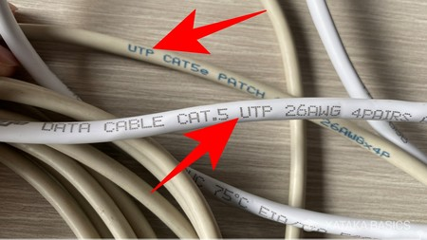
Hay otros aspectos que debes tener en cuenta a la hora de elegir el cable que debes utilizar. Uno de ellos es el apantallamiento electromagnético de los hilos de cobre que hay en su interior. Es el blindaje que protege los cables por debajo de la cubierta de plástico, ayuda a la estabilidad y calidad de las velocidades de transmisión. Sin embargo, no son tan vitales para las instalaciones eléctricas.
Eso es porque los apantallamientos se centran más en las instalaciones con cuentes electromagnéticas, como transformadores o algunos motores, y a nivel doméstico no suelen ser necesarios.

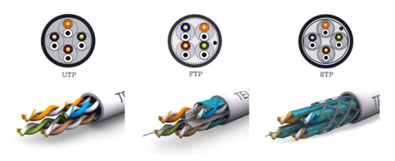

- UTP (Unshielded Twisted Pair – Par trenzado no apantallado): Es un cable sin apantallamiento. Esto lo sigue haciendo bueno para utilizar en casa, por ejemplo, para conectar tu ordenador, NAS o cualquier otro dispositivo al router. Pero es el menos indicado para ser utilizado en instalaciones que van por dentro de la pared y requieren de cables especialmente largos.
- FTP (Foiled Twisted Pair- Par trenzado con pantalla global): Es un tipo de cable parecido al UTP, donde los pares de cables trenzados no están apantallados. Sin embargo, sí tienen una pantalla global, una especie de protección que envuelve todos a la vez para darles un poco de protección ante interferencias externas.
- STP (Shielded Twisted Pair- Par trenzado apantallado): Los pares de cables trenzados van recubiertos cada uno por una malla conductora que actúa como una pantalla frente a las interferencias y el ruido eléctrico. Su protección es mayor que la la de los dos tipos anteriores, y los convierten en cables mejor preparados para las instalaciones eléctricas que van por dentro de la pared.
- SFTP (Shield Foiled Twisted Pair - Par trenzado blindado y apantallado): Es un tipo de cable especial que combina las protecciones del FTP y STP. Los pares trenzados de cables van recubiertos cada uno por una malla protectora, pero a la vez todo el conjunto de pares también tiene un recubrimiento extra. Estos son los que mejor evitan las interferencias eléctricas y más idóneos para tiradas largas, aunque son más costosos.

Cómo saber cuál comprar
Para un uso doméstico suelen ser suficiente los cables de Categoría 5e o 6, que por su parte son los más extendidos y los que suelen venir con los routers que compras. Ofrecen velocidades de transferencia de un gigabit, teniendo, y suele ser suficiente para la mayoría de las conexiones domésticas teniendo en cuenta que las operadoras no ofrecen de momento más de esa velocidad.
Es muy posible que estos no tengan ningún tipo de protección y sean de apantallamiento UTP. Si lo que quieres es utilizarlos para conectar un dispositivo al router, entonces no debes prestarle importancia a que no estén protegidos. Serán suficientes para esas tiradas cortas, y el no tener protección los hará mucho más económicos.
Sin embargo, si lo que quieres es hacer una instalación interna de tu casa pasando los cables por los huecos de las paredes, entonces sí que deberías preocuparte por la composición interna del cable. El trenzado es el aspecto que los protege del ruido eléctrico que evitando interferencias, y en este aspecto, a partir de la categoría 5e suelen ser suficientes para cualquier conexión GigaLan.
Además, si quieres tener un mejor soporte para la transmisión de datos desde varios dispositivos, como por ejemplo conectando un ordenador o un NAS a la vez al router, quizá te interese probar con cables de más categoría. Lo mismo pasa si quieres hacer una instalación que esté a prueba de futuro, y con unas categorías 6a o 7 deberías asegurarte de poder soportar las velocidades que pueden llegar a ofrecer las operadoras en un futuro próximo.
También es importante que sepas que por normativa, ninguna de las categorías de cable va a aceptar tiradas de más de 100 metros. La categoría puede determinar lo protegidos que están en tiradas relativamente largas, pero no tan largas.

¿Cómo hacer tu propio cable Ethernet?
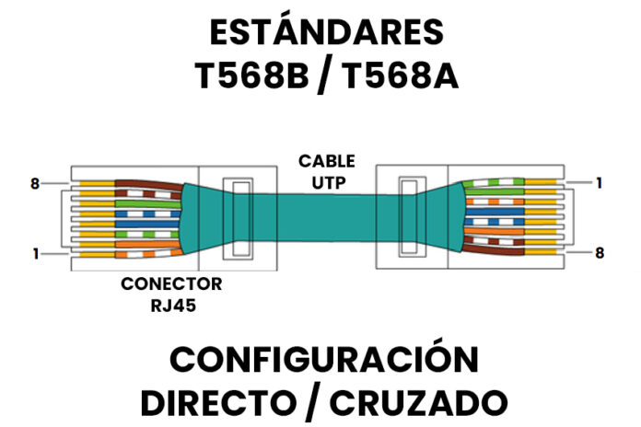
LISTA DE MATERIALES
Para comenzar este laboratorio necesitaras los siguientes materiales y herramientas:
- Cable UTP CAT-5E
- 2 Conectores RJ45
- Pinzas ponchadoras RJ45
- Pinzas de corte / Tijeras
ESTÁNDARES DE CABLEADO
Listos los materiales, tienes que conocer el código de colores de los cables de par trenzado UTP. De acuerdo a Electronic Industries Alliance (EIA) y la Telecommunications Industry Association (TIA), han definido la categoría de cable así como 2 estándares que definen el código de colores y la posición de los cables.
Estos estándares son T-568A y T-568B, que en la siguiente imagen se muestra el orden de los colores y su posición.
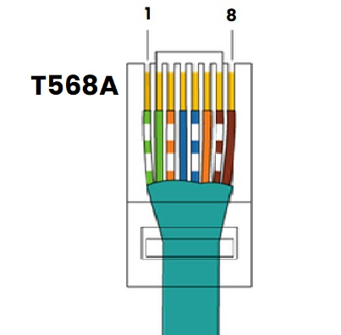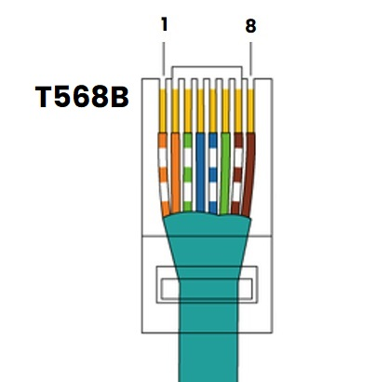
CONFIGURACIONES
Hay dos configuraciones que puedes hacer para armar tu propio cable. Estas configuraciones se le conoce como cable directo o cable cruzado y se diferencian por la conexión y su aplicación que realizan.
CABLE CRUZADO
El cable cruzado permite conectar dispositivos entre sí para compartir información, puede ser de PC a PC o Switch a Switch y otros, siempre son del mismo tipo. El cable es conformado por un extremo con estándar T568A y por el otro extremo utiliza el estándar T568B (T568A a T568B). En la siguiente imagen se muestra como quedaría el cable cruzado:
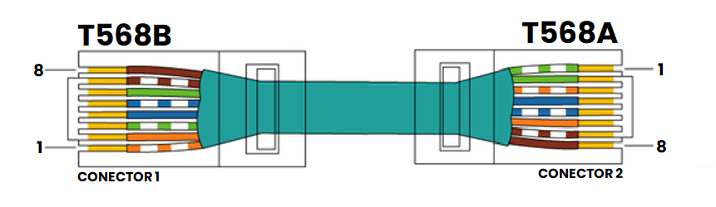Cable cruzado (T568A a T568B)
CABLE DIRECTO
El cable directo permite conectar dispositivos a internet mediante conexión ethernet. Es el más utilizado, el cable esta conformado por dos estándares iguales de cada extremo ya sea (T568B – T568B) o (T568A – T568A). En las siguientes imágenes se muestra como quedaría el cable directo.
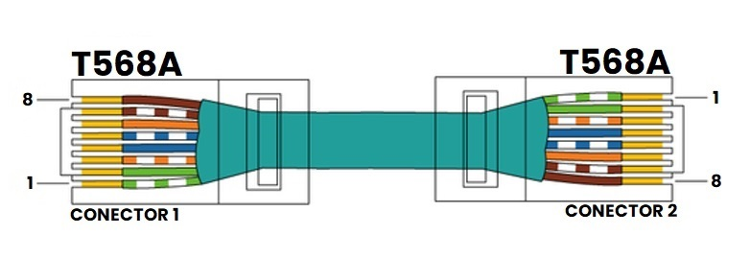Configuración T568A – T568A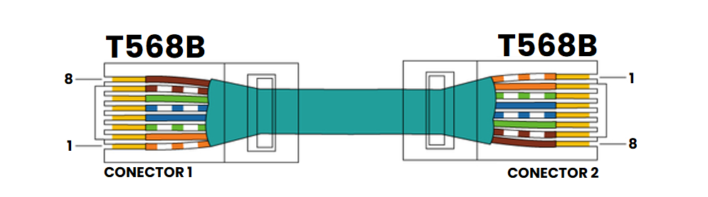Configuración T568B – T568B
PASOS PARA PONCHAR EL CABLE UTP CON LOS CONECTORES RJ45
- Pelar 10mm de aislante de cable UTP con ayuda de las pinzas ponchadoras.
- Con ayuda del cordón de desgarre cortar 10mm aproximadamente.
- Cortar con pinzas de corte o tijeras el sobrante del aislante.
- Con las pinzas ponchadoras o tijeras corta los primeros 10mm de cable ya que regularmente en se llegan a cortar los cables y quedan muy frágiles y esto puede afectar a que quede bien ponchado el cable. El corte debe ser recto para que todos los cables queden a la misma altura.
- Separar los pares de cables y ordenarlos de acuerdo a la configuracion que quieras realizar en el cable.
- Ya ordenados los cables de acuerdo al código de colores con ayuda de tus dedos endereza bien los cables ya que pueden presentar un dobles o una ligera torcedura, esto puede afectar a que no entre el cable bien al conector RJ45.
- Nuevamente realiza un corte recto en los cables para que queden derechos, después ingresarlos al conector RJ45, recuerda colocar frente a ti el conector con las terminales hacia arriba.
- Verifica que los colores quedaron en su posición correcta si se movieron al ingresar al conector, sacar los cables y acomodarlos
- Ya que entraron bien al conector revisa que todos los cables llegaron al tope del conector.
- Por ultimo poncha el conector con las pinzas ponchadoras. Ten cuidado de no mover los cables. Realiza los mismos pasos para el otro extremo del cable UTP.
Para verificar que el cable quedo bien ponchado puedes utilizar un tester probador de cables o bien conectarlo a la PC y modem, si es cable directo deberá conectar la PC a internet.

En resumen:
- Preparación del cable:
  - Utiliza una cuchilla o pelador de cables para descubrir aproximadamente 2.5 cm del cable UTP.
  - Separa cada uno de los hilos.
- Organización de los hilos:
  - Distribuye los hilos según si vas a hacer un cable directo o cruzado. Puedes seguir la norma 568A o 568B.
  - El orden de los colores en el conector RJ45 debe ser: blanco-naranja, naranja, blanco-verde, azul, blanco-azul, verde, blanco-marrón, marrón.
- Colocación en el conector:
  - Inserta los hilos en el conector RJ45 con el clip hacia abajo y los contactos de cobre hacia arriba. Asegúrate de que estén en el orden correcto y lleguen a la pared interna transparente.
  - Ajusta el conector con una herramienta de ponchado.
- Terminación del cable:
  - Desliza la bota protectora sobre el conector.
  - Repite el proceso para el otro extremo del cable.

Al finalizar el laboratorio presente evidencias a través de fotos y una conclusión de los aspectos más importantes de la experiencia.
Referencias

